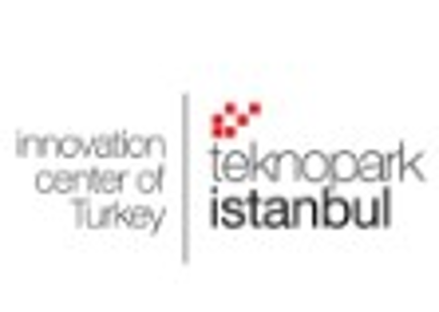
Basın Bülteni _______ 8 Haziran 2022

Yapay Zeka Odaklı Startuplar ve Yatırımcılar Teknopark İstanbul ‘un Kuluçka Merkezi Cube Incubation ‘da “Açık Kapı: İş Dünyası ile Buluşma Etkinliğinde” Bir Araya Geldi

Teknopark İstanbul’un Kuluçka Merkezi Cube Incubation‘da yer alan yapay zeka odaklı girişimciler ile iş dünyasından önemli firma temsilcilerinin ve yatırımcıların bir araya geldiği "Açık Kapı: İş Dünyası ile Buluşma" etkinliklerinin dördüncüsü gerçekleşti.

Türkiye girişimcilik ekosisteminin en büyük destekçilerinden Teknopark İstanbul, kuluçka merkezi Cube Incubation aracılığıyla gerçekleştirdiği girişimci-yatırımcı ve firma buluşmasının dördüncüsünü 07 Haziran 2022’de düzenlendi. Bu yıl dördüncüsü gerçekleşen ‘Açık Kapı: İş Dünyası ile Buluşma’ etkinliğinin teması yapay zeka odaklı girişimler oldu.
Teknopark İstanbul Genel Müdürü Bilal Topçu: “Günümüzde girişimler için büyüme ve başarıya giden yolda yatırım almanın en iyi yöntemlerinden biri kuluçka merkezlerinde yer almak. Kuluçka Merkezimiz Cube Incubation aracılığı ile hem girişimcilerin projelerini hayata geçirmelerine destek veriyor hem de sermaye desteği bulmaları için yatırım grupları ve firmalar ile girişimcilerimizi buluşturuyoruz.”
AlbarakaTech Global, Arçelik, Migros, TUSAŞ ve Vakıf Katılım gibi firmaların, 212, APY Ventures, Fongogo ve Startes Hub gibi yatırım gruplarının katılım gösterdiği dördüncü Açık Kapı: İş Dünyası ile Buluşma etkinliğinde ise 8 yapay zeka odaklı derin teknoloji girişimi proje ve ürünlerini içeren sunumlar gerçekleştirdi. Etkinliğinin ardından yetkililer ve girişimciler B2B alanlarında birebir görüşme fırsatına eriştiler.

‘Açık Kapı: İş Dünyası ile Buluşma’ etkinliğinde yatırımcılara proje ve ürünlerini anlatan startuplar ise şöyle:

- Artelligent: Birçok endüstriye yönelik görsel tasarım üreten yapay zekâ yazılımları geliştiriyor.
- Arventek: İnşaat sektöründe, insan gücü ile yürütülen iş süreçlerini, insansız hava araçları ve yapay zekâ kullanarak ileri teknolojiye taşıyor.
- Lugath: Yüksek hacim ve sıklıkla çeviri ihtiyacı olan data platformlarına ya da uluslararası üretici firmalara bilinen en iyi makine çevirisi deneyimini sunan proaktif bir çeviri platformudur.
- Jetlink: Yapay zekâ destekli kurumsal asistan geliştiriyor.
- Nevitech: Klassifier ürünüyle müşterilerine gelişmiş ve karmaşık yapay zeka modellerini hiç kod yazmadan birkaç tıkla yapabilme imkanı verir.
- Ottobo: E-ticaret lojistiğinin sipariş toplama süreçlerini sadeleştirip, maliyetleri azaltan bir robot geliştiriyor.
- Textinsight: Birçok sektöre verimlilik ve performans analizi, görsel ve boyutsal kalite kontrol, var-yok analizi, güvenli-tehlikeli alan kontrolü, gibi konularda çözümler üretmektedir.
- Tuvis: Yapay zekâ ile anomali tespiti odaklı servisler üzerine çalışmaktadır.

